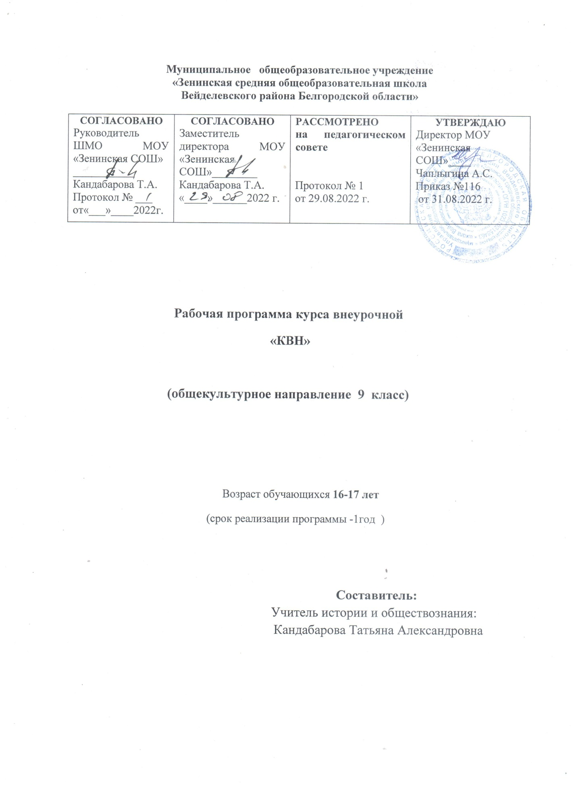

- Пояснительная записка
Рабочая программа «Клуб весѐлых и находчивых» составлена на основе Требований к результатам освоения основных образовательных программ основного общего образования (стандарты второго поколения), Примерной программы организации внеурочной деятельности. Начальное и основное образование. Под ред. В.А. Горского, 2-е издание, М. : Просвещение 2011 (стандарты второго поколения), Внеурочная деятельность школьников. Методический конструктор: пособие для учителя/ Д.В.Григорьев, П.В.Степанов. – М.: Просвещение, 2011

Возраст 16-17 лет, класс – 9
Количество занятий в неделю – 1
Количество часов в год – 34

Актуальность данной программы состоит в еѐ социальной направленности на формирование активной жизненной позиции в процессе коммуникативного общения.

Школа после уроков — это мир творчества. Младшие подростки проявляют стремление к раскрытию своих интересов, увлечений, своего «я». Ведь главное, что здесь ребѐнок делает выбор, свободно проявляет свою волю, раскрывается как личность.

Педагогическая целесообразность данной программы заключается в том, что она способствует более разностороннему раскрытию индивидуальных способностей обучающихся, которые не всегда в полной мере удаѐтся «рассмотреть» на уроке.

Данная программа основывается на принципах культуросообразности, коллективности и диалогичности.

Принцип культуросообразности предполагает, что игра КВН основывается на общечеловеческих ценностях культуры и строится в соответствии с ценностями и нормами тех или иных национальных культур, специфическими особенностями, присущими традициям тех или иных регионов, не противоречащими общечеловеческим ценностям.
Принципа коллективности применительно к игровой деятельности предполагает, что игра КВН, как правило, осуществляется в детско-взрослых общностях и даѐт юному человеку опыт жизни в обществе, опыт взаимодей-ствия с окружающими людьми.
Принцип диалогичности предполагает, что духовно-ценностная ориентация детей и их развитие осуществляются в процессе такого игрового взаимодействия педагога и учащихся, содержанием которого является обмен ценностями: (ценностями, выработанными историей культуры конкретного общества; ценно-стями, свойственными субъектам образования как представителям различных поколений и субкультур; индивидуальными ценностями конкретных субъектов образования), а также совместное продуцирование ценностей. Одним из механизмов создания благоприятной атмосферы в учебном заведении является игра. Сегодня уже никому не надо доказывать, что игра— необходимый атрибут социализации личности ребенка, что в игре гораздо легче постигаются ученые премудрости, что игра - не только средство отдыха, общения и развлечения, но и мощный воспитательный инструмент. Примером этому может служить игра «КВН», основной целями и задачами которой являются:

  - Развитие творческих способностей учащихся: сочинение сценариев, упражнения для дикции, сценическое движение, музыкальные занятия, занятия танцем, этюды по построению мизансцен, пантомима, жесты и мимика, искусство диалога и перевоплощения, искусство экспромта;

  - стимулирование интереса к окружающей действительности, телевидению, кинофильмам, чтению;
  - создание благоприятной атмосферы на репетициях и во время

игры, превращение занятия в увлекательное путешествие, проведение мини-игр и экспромтов;

  - объединение подростков в коллектив, установление эмоциональных контактов с применением упражнений по общению, организация творческого сотрудничества с другими детскими коллективами;

  - снятие напряжения, вызванного повышенной учебной нагрузкой, с помощью игровых приемов и самой игры;

  - гармоническое развитие личностных качеств подростка при подготовке выступления, расширение его кругозора, развитие

интеллекта, создание условий для самоутверждения и самореализации;
  - воспитание личности в игровых моделях жизненных ситуаций.

Важным системообразующим элементом игры «КВН» является коллективный творческий процесс, на основе которого, следует заметить, построен годовой круг традиционных выступлений, занятий, репетиций. В процессе своей деятельности команда КВН проходит все стадии формирования коллектива. В результате ребята становятся способными самостоятельно ставить перед собой цели, регулировать свою деятельность. Они учатся взаимодействию, дисциплине, ответственности, приобретают опыт коллективных переживаний. Игра стимулирует их активность и раскрывает творческие способности, создает «ситуацию успеха», то есть, создавая положительный эмоциональный фон, предоставляя возможность отдохнуть и пообщаться, игра становится важным социально-педагогическим инструментом и работает на будущее. Участвуя в подготовке выступлений, примеряя на себя различные роли, относясь с иронией к трудностям окружающей действительности, общаясь друг с другом и другими командами, обмениваясь опытом, КВНщики больше, чем их сверстники, готовы найти себя во взрослой жизни, стать социально активными людьми. Таким образом, КВН — это уникальное средство просвещения, эстетического воспитания и организации продуктивного досуга детей и подростков. Причем, не только непосредственных участников команд КВН, но и их болельщиков. КВН — это, по сути, механизм формирования детских и молодежных общественных объединений, действующих на принципах самоорганизации, самореализации, самодеятельности и самоуправления.

2.Планируемые результаты освоения курса внеурочной деятельности
В соответствии с Федеральным государственным стандартом среднего общего образования содержание данного курса определяет достижение личностных и метапредметных результатов освоения основной образовательной программы.

В результате реализации программы будут сформированы УУД.
Личностные результаты освоения программы «Клуб весѐлых и находчивых»:

гармоническое развитие личностных качеств подростка при подготовке выступления, расширение его кругозора, развитие интеллекта, создание условий для самоутверждения и самореализации;

стимулирование интереса к окружающей действительности, телевидению, кинофильмам, чтению;

формирование осознанного, уважительного и доброжелательного отношения к другому человеку, его мнению, мировоззрению, культуре; готовности и способности вести диалог с другими людьми и достигать в нем взаимопонимания;
формирование коммуникативной компетентности в общении и сотрудничестве со сверстниками, взрослыми в процессе образовательной, творческой деятельности.

Метапредметные результаты освоения программы «Клуб весѐлых и находчивых. Практика» проявляются в:

-расширении круга приѐмов составления разных типов плана;
- расширении круга структурирования материала;

- умении работать со справочными материалами и Интернет-ресурсами, планировать игровую деятельность;

обогащении ключевых компетенций (коммуникативных, деятельностных и др.);

- умении организовывать игровую деятельность;

- способности оценивать результаты игровой деятельности собственной и одноклассников.

Формы занятий:

инсценировка, выразительное чтение, работа над созданием сценического образа, работа творческой группы (создание сценария), выступления на школьной игре КВН.

Формы подведения итогов освоения программы внеурочной деятельности:

выступление на школьных мероприятиях, участие в районном конкурсе команд КВН.

3.Содержание курса внеурочной деятельности
«КВН» (34 часа)
I. Введение в игру (4 ч). Особенности игры «КВН». Поведение в команде. Роль и действия капитана. Нестандартное мышление, внимание к деталям, умение слышать друг друга, выделение главного, эрудиция, находчивость и чувство юмора как компоненты успешной игры.
- Театр весёлых и находчивых (7 ч). Правила создания команды КВН. Состав команды: режиссѐры, актѐры, капитан, музыканты, танцевальная группа, художники, декораторы, костюмеры, гримѐры. Проведение на сцене — практические занятия. Работа над техникой речи. Памятка КВНщика. Работа с микрофоном. Реквизит, особенности использования реквизита.
III. Структура игры КВН (15 ч).
Эффектный выход. Приветствие - раскрытие имиджа – конкурс, с которого начинается игра. Элементы визитной карточки, продолжительность.
Практические занятия по составлению текста приветствия.
Составление шуток, импровизированное представление.

Разминка – главный импровизационный конкурс в КВН, конкурс, где

проверяется находчивость. Особенности проведения разминки, продолжительность.

Практические занятия. Выбор шуток для разминки. Умение держаться на сцене

Музыкальный конкурс. Использование юмористических элементов в музыкальной подаче. Музыкальная пародия – составляющий элемент музыкального конкурса. Практические занятия. Выбор популярного музыкального произведения, Работа с текстом пародии.

Капитанский конкурс – индивидуальное соревнование лидеров соревнующихся команд. Формы проведения конкурса капитанов.

Практические занятия. Импровизированное проведение капитанского конкурса

Домашнее задание - логическое завершение, финальный номер, мини-

спектакль на заданную тему. Особенность домашнего задания, продолжительность, массовость.

Практические занятия. Выбор темы для домашнего задания.

IV. Работа над сценарием (8). Источники информации. «Литературные шутки», «актѐрские шутки». Создание условий для творчества. Реприза (текстовая шутка). Способы написания шуток. Требования к шутке. Подача шутки. Мозговой штурм. Использование шуток для составления сценариев.
Практические занятия. Организация и проведение игры КВН внутри школы.
4. Тематическое планирование
№ п/п | Темы | 1 год обучения
1 | Введение в игру | 4
2 | Театр весѐлых и находчивых | 7
3 | Структура игры КВН | 15
4 | Работа над сценарием | 8
 | Итого | 34

5.Перечень материально-технического обеспечения:

- Примерная программа по внеурочной деятельности. Начальное и основное образование. Под ред. В.А. Горского, 2-е издание, М. Просвещение 2011. (стандарты второго поколения).

- Д.В.Григорьев, Б.В.Куприянов Программы внеурочной деятельности. М.: Просвещение, 2011

- Д.В.Григорьев, П.В.Степанов Внеурочная деятельность школьников. Методический конструктор. М.: Просвещение, 2011

- Формирование универсальных учебных действий в основной школе: от действия к мысли. Система заданий. Пособие для учителя/ под ред. А.Г.Асмолова, М.: Просвещение, 2011

- Школа КВН: Сборник методических рекомендаций в помощь организаторам движения КВН в среде учащейся молодѐжи/ Под ред. С.Н.Возжанова, О.А.Рожнова, Е.Г. Родионовой. – М.:2003

- КВН в школе: Пособие для организатора/ Авт.-сост. В.И.Руденко –
Ростов н/Д: Феникс, 2007

Перечень технических средств, имеющихся в кабинете
- Ноутбук
- Мультимедиапроектор

- Средства телекоммуникации (локальная школьная сеть, выход в Интернет, электронная почта)

- Принтер лазерный

- Экран на штативе.

